Министерство образования и науки Российской Федерации

Федеральное государственное бюджетное образовательное учреждение высшего образования

ТОМСКИЙ ГОСУДАРСТВЕННЫЙ УНИВЕРСИТЕТ СИСТЕМ УПРАВЛЕНИЯ И РАДИОЭЛЕКТРОНИКИ (ТУСУР)

Кафедра автоматизированных систем управления (АСУ)

Утверждаю

заведующий каф. АСУ

___________ А.М. Кориков

*Подпись*

«___» ___________ 2017

**Облачная информационная система обучения студентов**

Отчёт по групповому проектному обучению

Группа АСУ-1101

Научный руководитель:

преподаватель каф. АСУ,

профессор, д.т.н.

___________ М.Ю. Катаев

*Подпись*

«___» ___________ 2017

Члены проектной группы:

студент гр. 434-1

___________ Ю.А. Богомолов

*Подпись*

«___» ___________ 2017

студент гр. 434-1

___________ А.А. Бодрухин

*Подпись*

«___» ___________ 2017

Оглавление

1 Введение 3

2 Описание концепта 5

2.1 Пользователь 5

2.2 Коллективы 6

2.3 Учебный процесс 7

2.4 Разработка материала 8

2.5 Модули 9

3 Описание проделанной работы 10

3.1 Разработка концептуальной модели системы 10

3.2 Моделирование структуры базы данных 15

4 Планы на следующий семестр 16

5 Заключение 17

# Введение

Несмотря на все достижения научно-технического прогресса, в современном образовании, мало направлений являются автоматизированными. Проверка домашних заданий в школе, лабораторных работ в университете – всё это целиком ложится на плечи учителей и преподавателей. Одни и те же задания по математике, физике, химии – решаются многими поколениями школьников и студентов, что приводит к проблеме списывания. Большая часть упражнений до сих пор выполняется в тетрадях, хотя практически у каждого уже есть компьютер, а многие набирают тексты в разы быстрее, чем пишут текст ручкой. Эти и другие моменты являются основой для разработки и внедрения в практику автоматизированных систем в образовании.

Решением проблемы может стать система, которая сможет автоматизировать процессы проверки решений и генерации уникальных задач; позволит создавать учебный материал нового поколения, отличающийся новизной, интерактивностью и разнообразием; позволит учащимся выполнять задания на компьютерах и мгновенно получать отклик, что может их больше заинтересовать.

Предлагаемый концепт выражается следующими требованиями к системе:

1. должно присутствовать множество инструментов для разработки учебных материалов, а также поддерживаться их добавление;
2. преподаватели могут выдавать индивидуальные или коллективные задания;
3. учащиеся могут выполнять задания поодиночке или в группах;
4. перед тем как решения попадут к преподавателю, они пройдут автоматизированную проверку.

В этой работе описывается концепт облачной информационной системы обучения студентов, которая позволит автоматизировать, упростить и улучшить многие аспекты обучения, и сделать его более разнообразным; приводится процесс разработки данной системы на языке Python3 с использованием фреймворка для веб-разработки Django.

Концепт берет свое начало с января 2017 года и все это время он видоизменяется, расширяется, улучшается. Настоящая версия концепта полностью отличается от той, которая была представлена весной 2017 года.

В прошлом семестре в рамках текущего проекта была осуществлена разработка концепта системы, которая бы позволяла обучать студентов спортивному программированию. Но в связи с изменением состава команды проекта был предложен новый курс развития данной системы. Для этого потребовалось кардинально переработать концепт системы. Кроме того, в связи с тем, что у единственного участника проекта появилась необходимость в разработке курсового проекта по дисциплине Базы Данных, было решено разработать логическую модель базы данных для будущей системы. Таковыми и были поставлены цели и задачи на этот семестр.

# Описание концепта

## Пользователь

Сердцем нашей системы является пользователь. Именно пользователи разрабатывают учебные материалы, решают задачи, создают средства для создания учебных материалов. Напрашивается разделение пользователей на следующие роли: автор, преподаватель, разработчик и студент. У каждой из ролей есть свои функции:

1. автор – пользователь, составляющий учебный материал;
2. преподаватель – пользователь, обучающий студентов по какому-либо учебному материалу; выдаёт задания учащимся, а также проверяет результаты их работы;
3. разработчик – пользователь, создающий программное обеспечение, дающее простор автору в составлении материала;
4. студент – пользователь, выполняющий задания, выданные преподавателем.

При этом один и тот же пользователь может иметь несколько ролей, например, аспирант, находящийся в процессе обучения, параллельно может быть ассистентом преподавателя, проводя лабораторные работы у студентов.

Следует отметить, что это не все роли пользователей в системе. Система позволяет производить логическое деление пользователей на группы и для такого случая в системе предусмотрены роли для администрирования этих групп.

## Коллективы

Коллективы – средство логического деления пользователей на подразделения. Такие деления позволяют реализовывать учебные организации (напр. университеты, школы, дет. сады и др.), делить их на подразделения (напр. кафедры, коллективы преподавателей и т.п.). Такие деления можно производить сколь угодно раз, пока не будет создана удовлетворяющая схема организации.

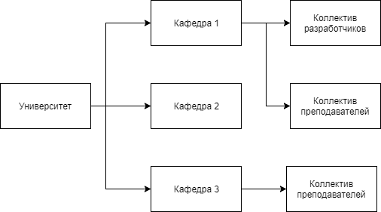

Рисунок 2.1 Пример деления организации на коллективы

Коллективы предоставляют функционал управления над дочерними коллективами: создание, редактирование, удаление.

Пользователь может находиться одновременно в разных коллективах и исполнять там свою роль.

## Учебный процесс

Учебный процесс – организация учебно-воспитательной деятельности; направлен на достижение целей обучения. Включает все виды учебных занятий: уроки, лекции, проектные работы, контрольные работы, сочинения и другие.

Организация учебного процесса происходит следующем образом: формируется группа обучающихся, к ним прикрепляется преподаватели (или коллективы преподавателей) для каждой дисциплины, преподаватели выдают материал по своим учебным дисциплинам.

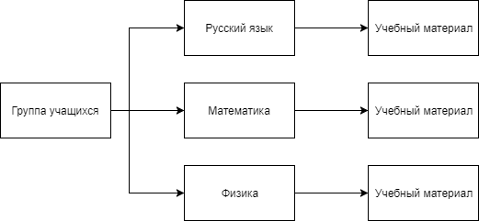

Рисунок 2.2

Учебный материал разрабатывается авторами и предоставляется преподавателям. Подробнее о разработке учебного материала в следующем разделе.

Непосредственный процесс обучения предоставляют приложения (раздел 2.5).

## Разработка учебного материала

Разработка учебного материала заключается в составлении лекционного материала, прототипов задач, прототипов тестов и др. Разработка происходит с помощью специальных приложений (раздел 2.5), которые предоставляют средства для создания учебного материала.

Учебный материал относится к какой-либо дисциплине, и может быть частью какого-либо курса (курсов).

Каждый учебный материал имеет свои права доступа, таким образом можно предоставлять материал множеству преподавателей с сохранением авторства.

## Приложения

Следующей важной частью данного концепта являются продукты работы разработчика: конструкторы, интерпретаторы и чекеры.

1. Конструкторы позволяют автору создавать учебный материал, в том числе интерактивный.
2. Интерпретаторы отображают материал на странице и взаимодействуют с пользователем.
3. Чекеры проверяют решения студентов, если материал предполагает ответ.

# Описание проделанной работы

## Разработка концептуальной модели системы

Данная концепция является существенной модернизацией идеи, развивавшейся в прошлом семестре. Поэтому сначала будет представлена старая концепция, а затем изменения, коснувшиеся её в этом семестре.

Предыдущий вариант системы предполагал только обучение спортивному программированию с помощью лишь набора статей, тестов и задач. Кроме того, в ней предполагалась возможность системы самостоятельно выдавать задания студентам на основе их знаний. В новом варианте предлагается снять эти ограничения, из чего можно сформировать следующие требования к системе: материалы могут составляться по абсолютно любой дисциплине; учебный материал должен быть разнообразным и интерактивным, причём разнообразие предполагается не только в содержимом, но и в типах материала; система может проверять решения студентов. Идея с возможностью системы предлагать студентам задания на основе их знаний была отложена, так как она не является столь первостепенной задачей, как всё остальное.

В течение семестра концепт претерпевал серьёзные изменения. Изначально он был таким, каким был на момент окончания предыдущего семестра. Затем были сняты ограничения на учебный материал. Потом было предложено отказаться от подразделения материала на статьи, тесты и задачи. Поэтому была предложена концепция интерпретаторов, которые будут отображать материал на странице так, как это предполагается интерпретатором, а также обрабатывать ответные действия студента. Но впоследствии стало ясно, что отображение материала на странице и проверку решений лучше делать в разных частях системы. Поэтому была предложена концепция обработчиков ответов студентов. Естественно, учебный материал должен где-то создаваться. Поэтому требуются некие конструкторы, которые позволяют создавать материал соответствующего типа для отображения определёнными интерпретаторами. Наконец, заключительной идеей, ещё только прорабатываемой, стало внедрение различных систем подсчёта прогресса студентов. Это станет основой пока отложенной идеи «умной системы», способной выдавать студентам материал на основе их знаний.

Естественно, полностью наполнять систему материалам и соответствующими скриптами предполагается не в рамках проекта ГПО. Поэтому в системе помимо студента фигурируют разработчик и преподаватель. Первый будет создавать конструкторы, обработчики, интерпретаторы и системы подсчёта рейтинга. Второй будет наполнять систему учебным материалом.

Схема, демонстрирующая описанную выше концепцию, представлена рисунком 1.

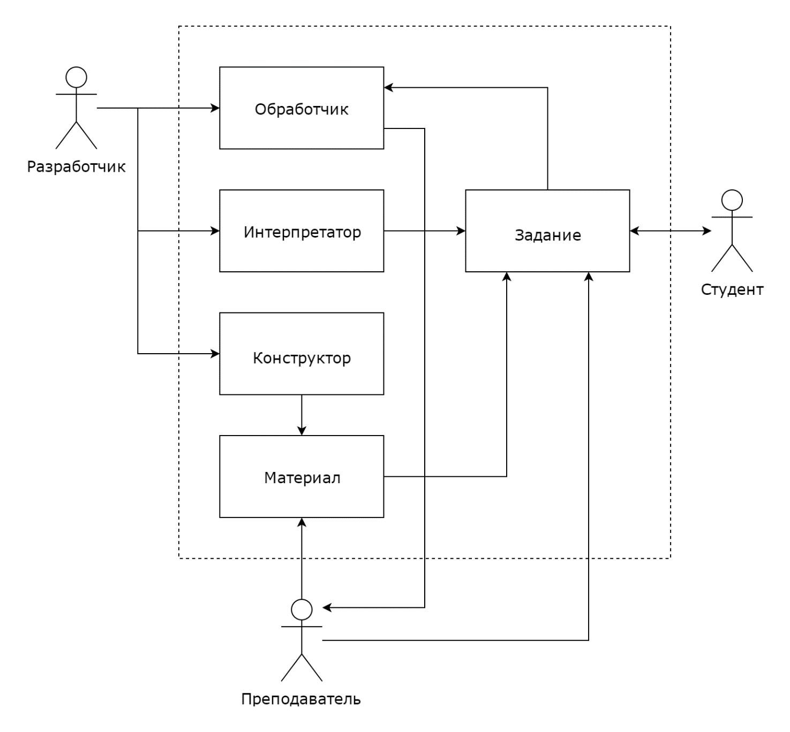

Рисунок 1 – Общий принцип работы системы

Кроме того, были разработаны примеры схем учебного материала различного типа. Они представлены рисунками 2-5.

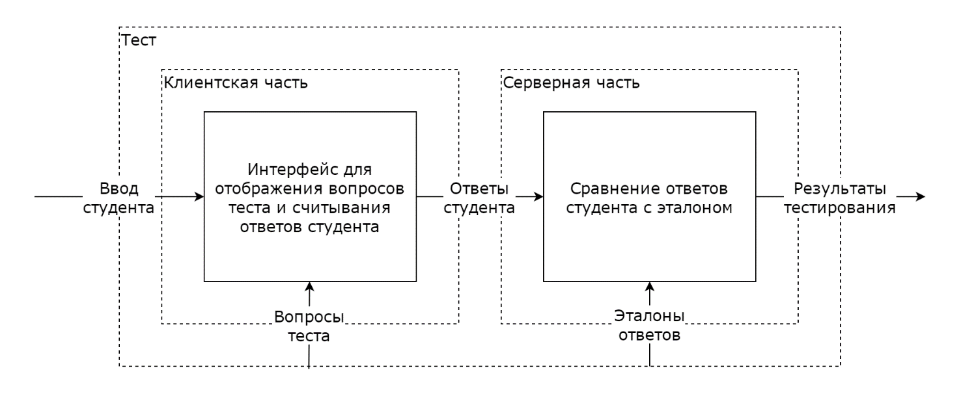

Рисунок 2 – Пример схемы учебного материала типа «Тест»

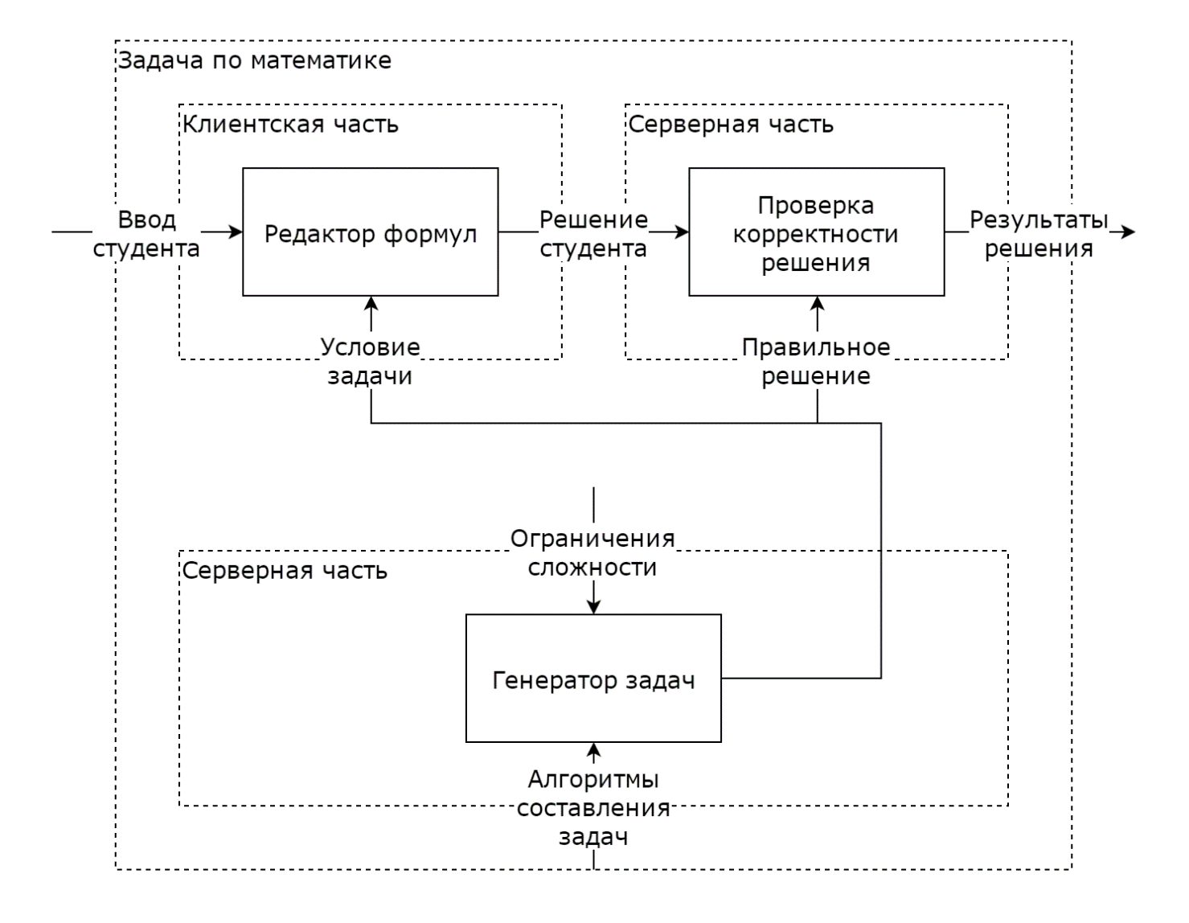  
Рисунок 3 – Пример схемы учебного материала типа «Задача по математике»

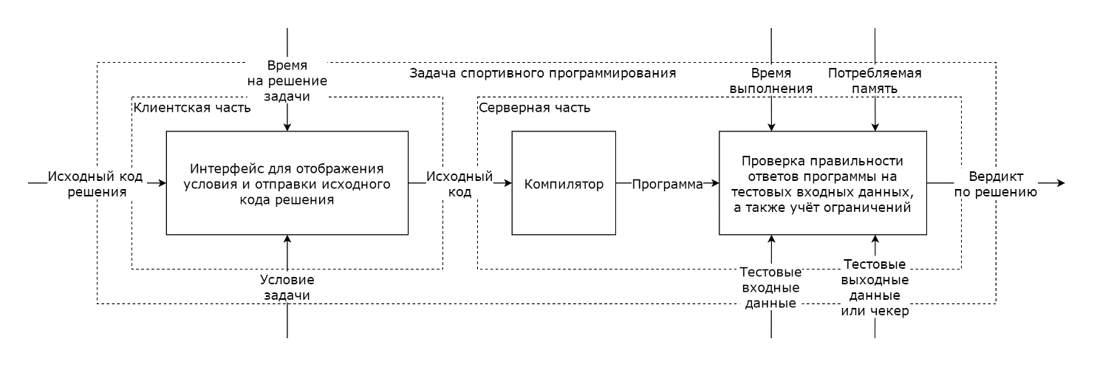

Рисунок 4 – Пример схемы учебного материала типа «Задача спортивного программирования»

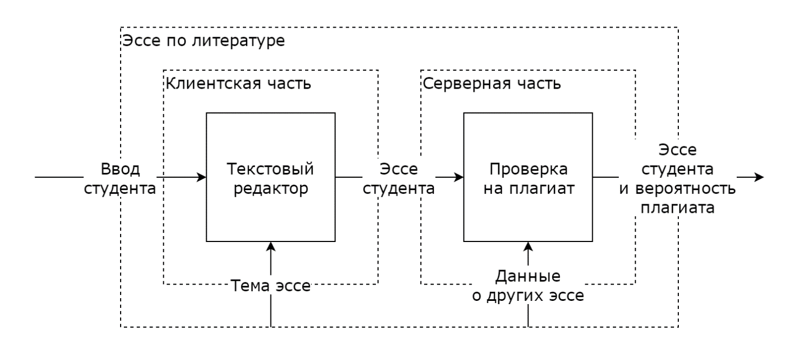

Рисунок 5 – Пример схемы учебного материала типа «Эссе по литературе»

## Моделирование структуры базы данных

Данный этап на момент написания текущего отчёта ещё не завершён полностью, поэтому готова только диаграмма ER-уровня. Она представлена рисунком 6.

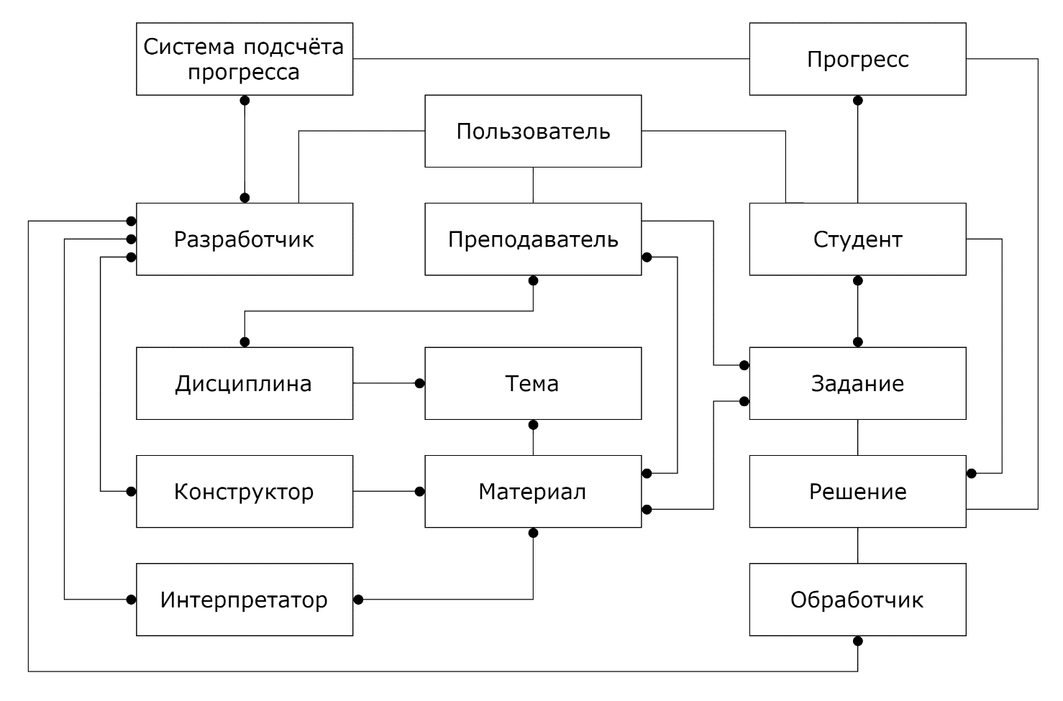

Рисунок 6 – Диаграмма «сущность-связь» логической модели базы данных

Здесь представлено немного больше сущностей, чем описано в концепте выше. Тем не менее, это ещё не окончательное представление архитектуры системы, и, более того, урезанное для простоты моделирования базы данных. Например, здесь отсутствует сущность «группа студентов», так как в базе данных она является излишней.

# Планы на следующий семестр

На следующий семестр можно поставить следующие цели:

1. Начать разработку программной реализации системы;
2. Разработать базовый набор интерпретаторов и обработчиков;
3. Наполнить систему учебными материалами;
4. Начать проектирование автоматизированного бота, способного самостоятельно выдавать задания студентам на основе их знаний.

Также было предложено новое название разрабатываемой системы, более точно описывающее её предназначение: «Облачная информационная система обучения студентов».

# Заключение

Я считаю, что у меня удалось добиться значительного прогресса в разработке системы, так как концепт значительно модернизировался. Следовательно, цели, поставленной на семестр, я достиг.

Кроме того, планы, поставленные на следующий семестр, начнут выполняться несколько раньше, так как пока что единственный официальный участник проекта решил взять его на летнюю практику. Также стоит отметить, что к следующему семестру в проект вступит ещё минимум один участник, что значительно поможет в разработке проекта.